- Giới thiệu
  - AWS là 1 nhà cung cấp các service trên cloud
  - Có thể cung cấp server và các service liên quan tới service như hardware, software, domain, storage, network, ... theo yêu cầu và đặc biệt có khả năng scale (VD: đang order sử dụng máy có RAM 4GB, có thể nâng lên 8GB chỉ bằng 1 thao tác)
  - Có nhiều website sử dụng AWS, VD: Amazon.com, Netflix, Facebook, Twitch, ..

  - Ưu điểm
    - Khả năng scale rất mạnh thích hợp sử dụng cho các startup
    - Không mất chi phí setup
    - Nhanh, dễ dàng setup
  - Nhược điểm
    - Yêu cầu am hiểu về cách tính phí của AWS, nếu không sẽ tốn rất nhiều tiền

- So sánh Cloud Computing và On-Premise
  - On-Premise
    - Tự mình setup infrastructure bao gồm: setup phòng server, điện, network, device, software, ... phức tạp, mất nhiều công sức, tiền bạc ban đầu, nhiều người quản lý, khi muốn nâng cấp thì lại phải đi mua thiết bị về cài cắm, ...
    - Khi muốn mở rộng sang nước khác thì phải cài cắm, setup lại từ đầu
    - Chi phí setup tốn rất nhiều, chi phí maintain cũng tốn kém
  - Cloud Computing
    - AWS cung cấp infrastructure cho phép user có thể kết nối vào và sử dụng
VD: Google drive, dropbox
    - Ưu điểm
      - Không mất chi phí setup ban đầu
      - Dễ dàng setup
    - Nhược điểm
      - Nếu không am hiểu thì budget sẽ bị độn lên rất nhiều
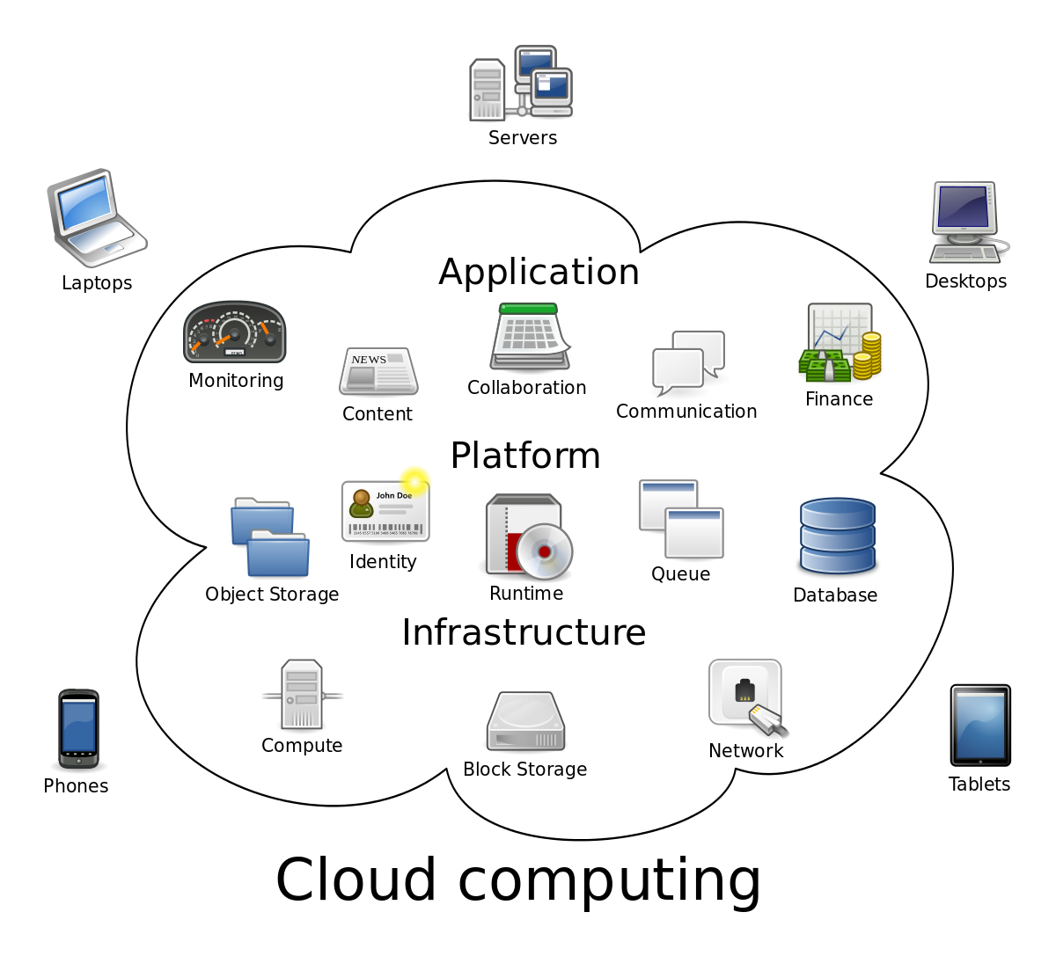 | 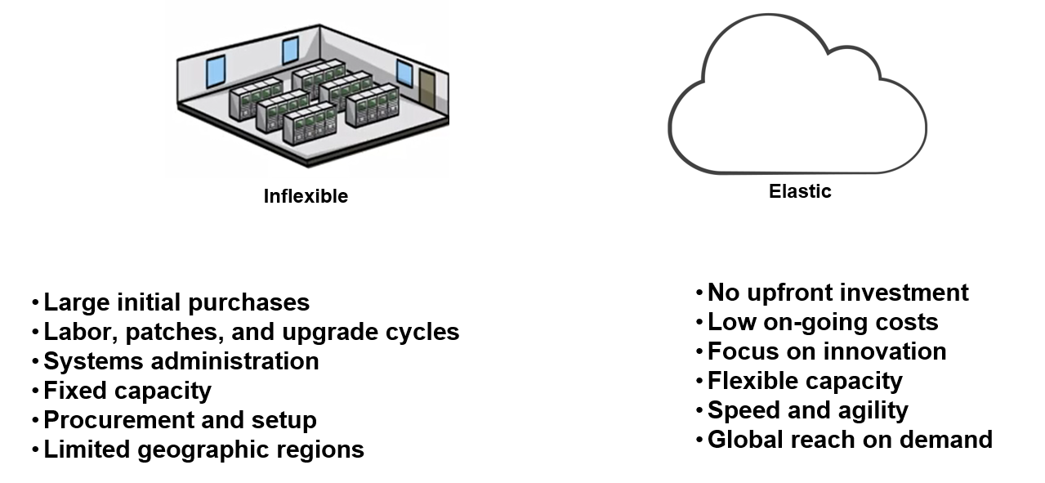
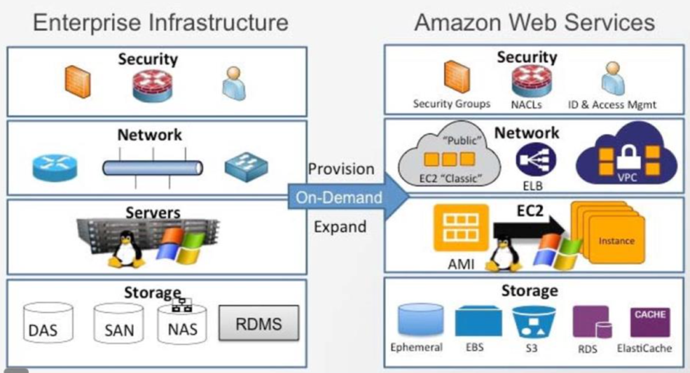

- Các loại deployment
  - Public cloud
    - Sử dụng cho mọi đối tượng trên internet
  - Private cloud
    - Sử dụng trong nội bộ công ty
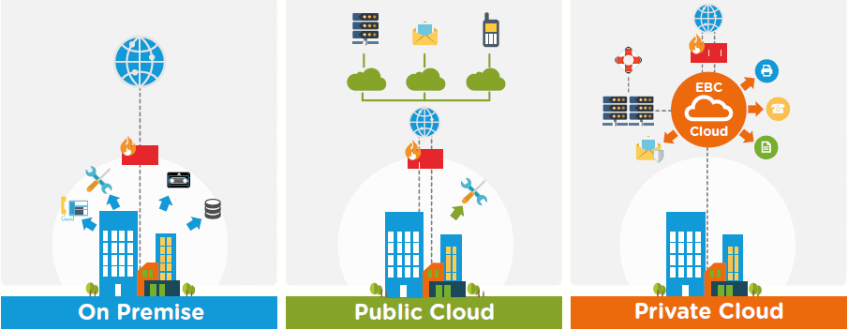
  - Hybrid
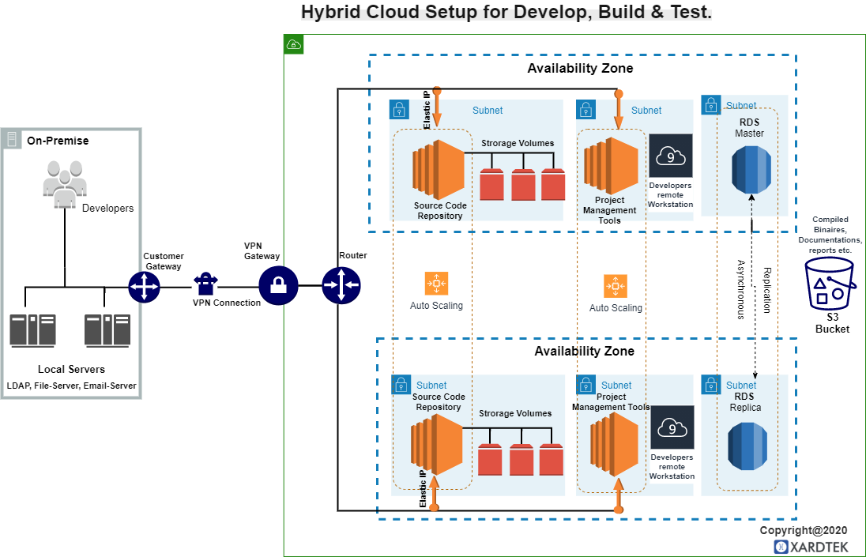

- Usecase
  - Thường dùng để build các hệ thống phức tạp và có khả năng scale cao
  - Sử dụng cho Backup & Storage data, big data analytics
  - Host website, mobile & Social application
  - Gaming
  - Machine learning, AI Application
  - ....

- Cloud Service Model
  - Saas
    - Là các Application có thể sử dụng trên browers hoặc mobile
  - Paas
    - Cung cấp các nền tảng để lập trình ra các application
  - Iaas
    - Cung cấp resource, infrastructure để chạy
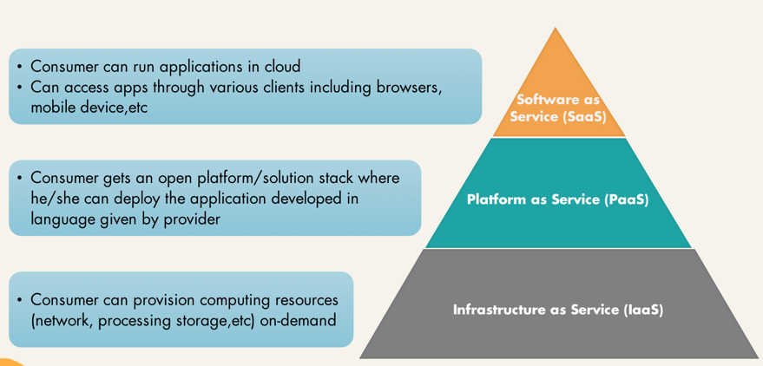 | 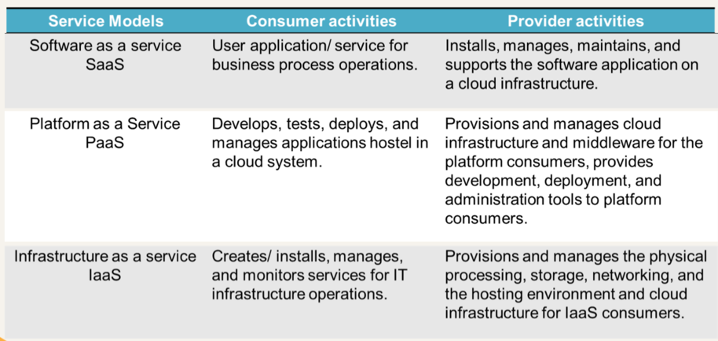

  - So với phần mềm bình thường thì sẽ do nhà cung cấp quản lý
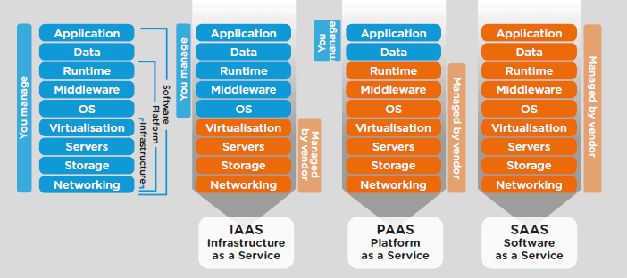
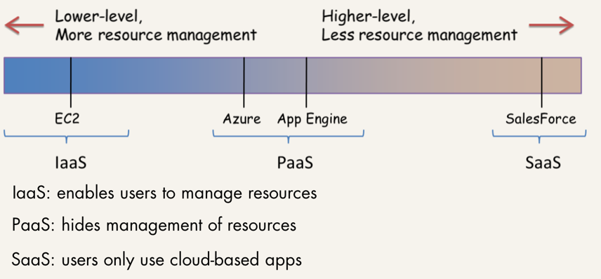

- Các services
  - Có các service về đẩy đủ các lĩnh vực như storage, network, machine learning, data analyst, ...
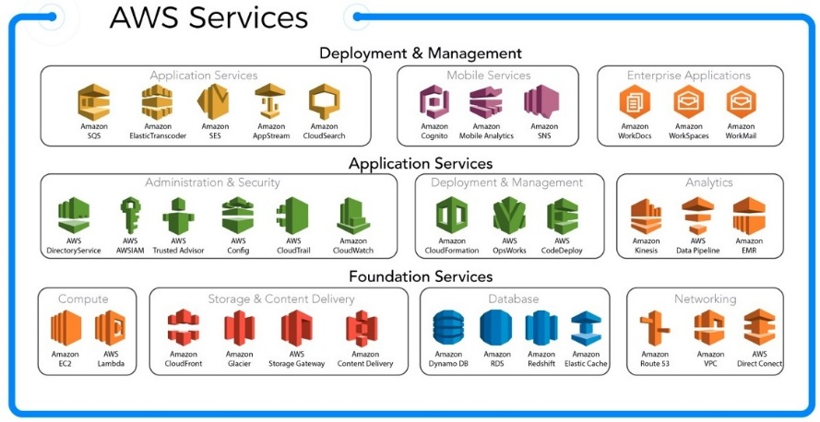 | 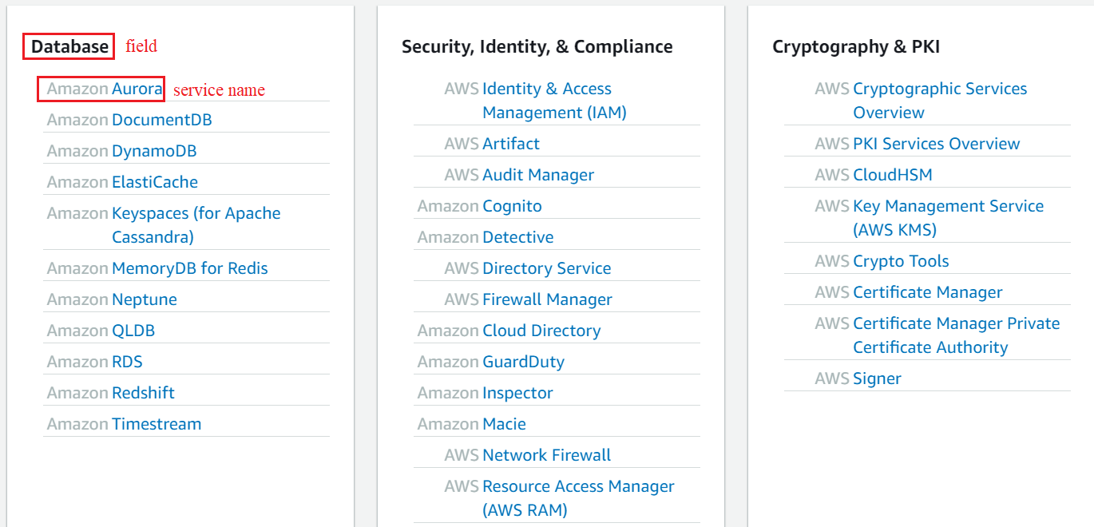
Full service: https://docs.aws.amazon.com
  - Các lĩnh vực AWS
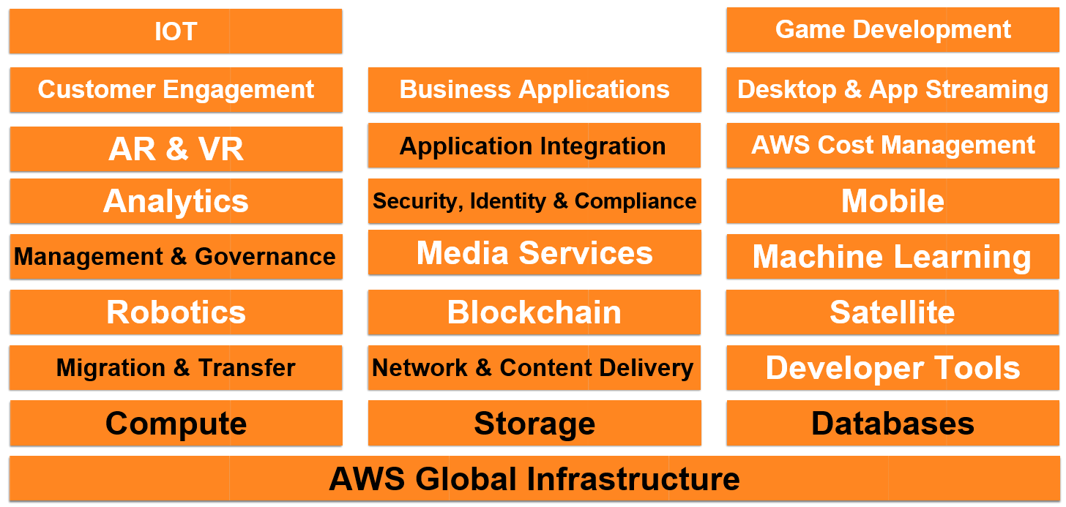
Compute, storage, database

- Certification
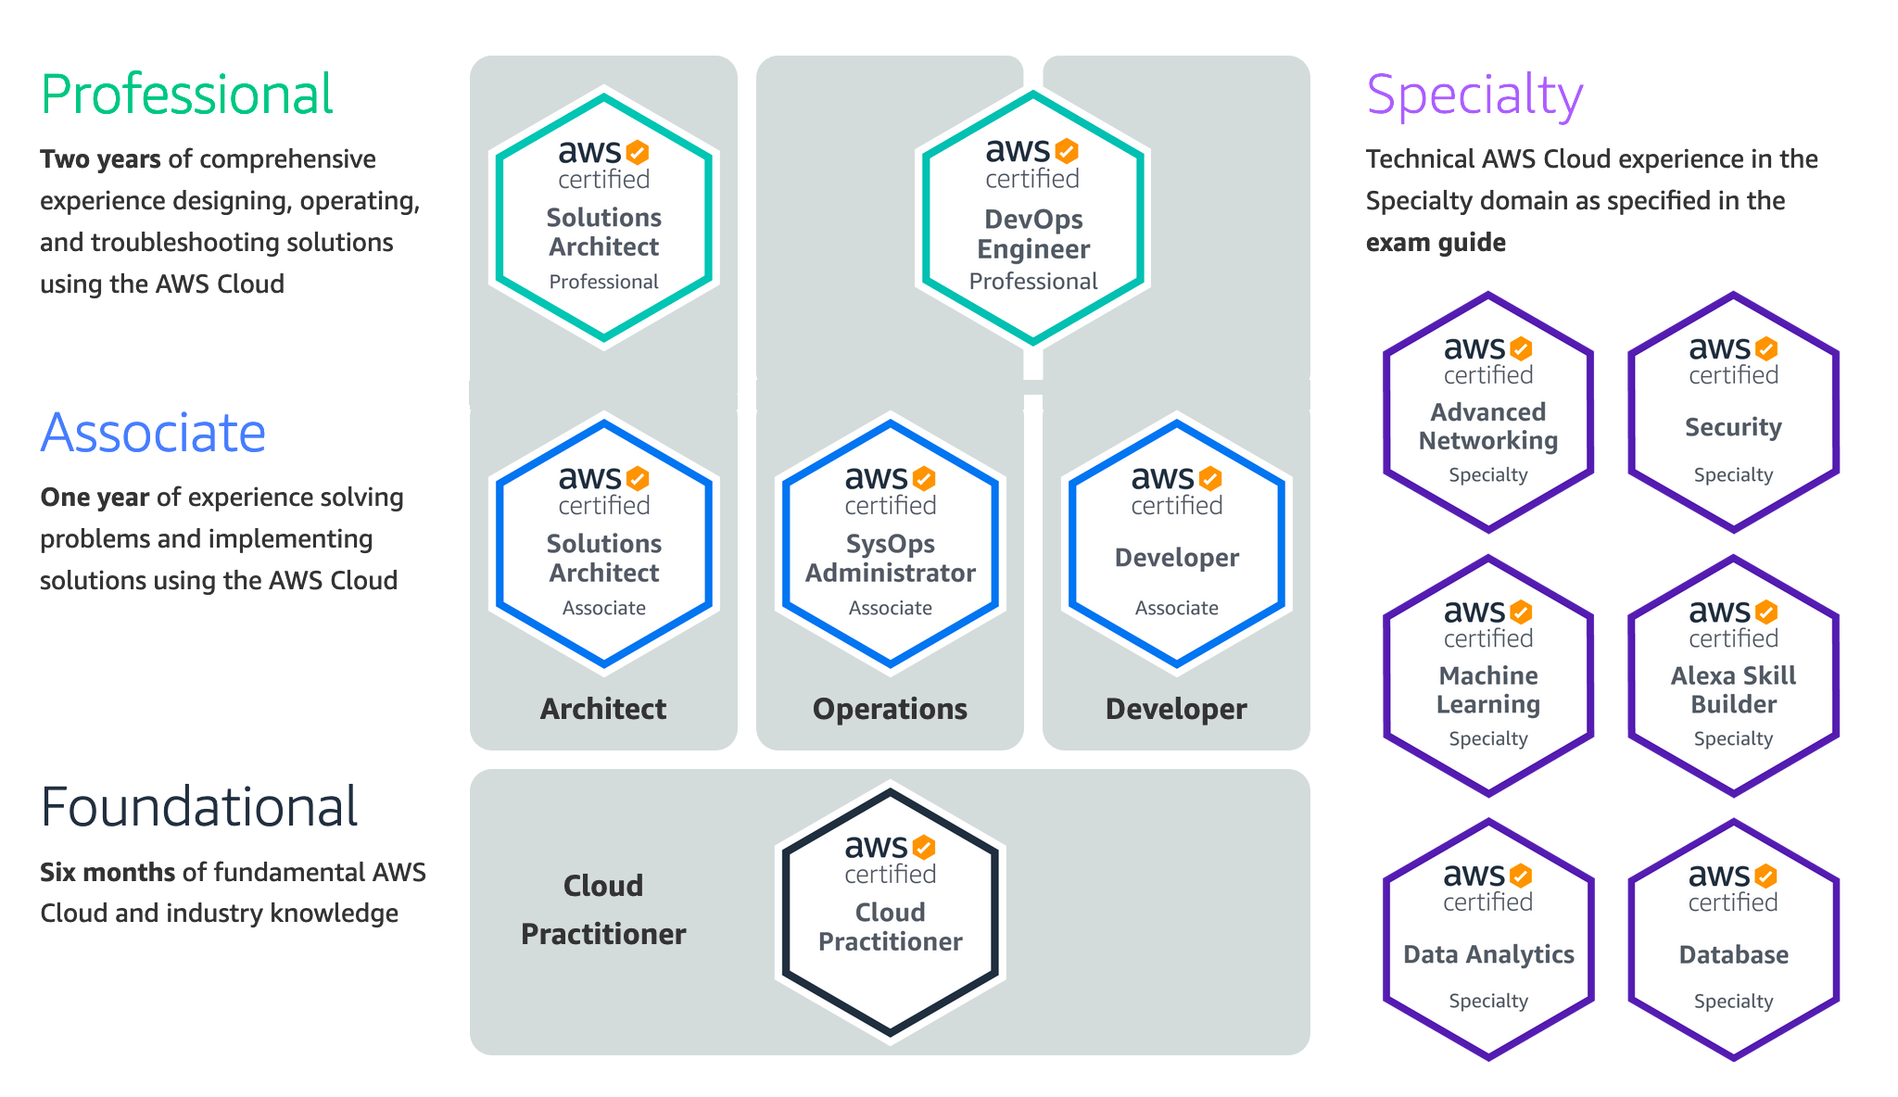
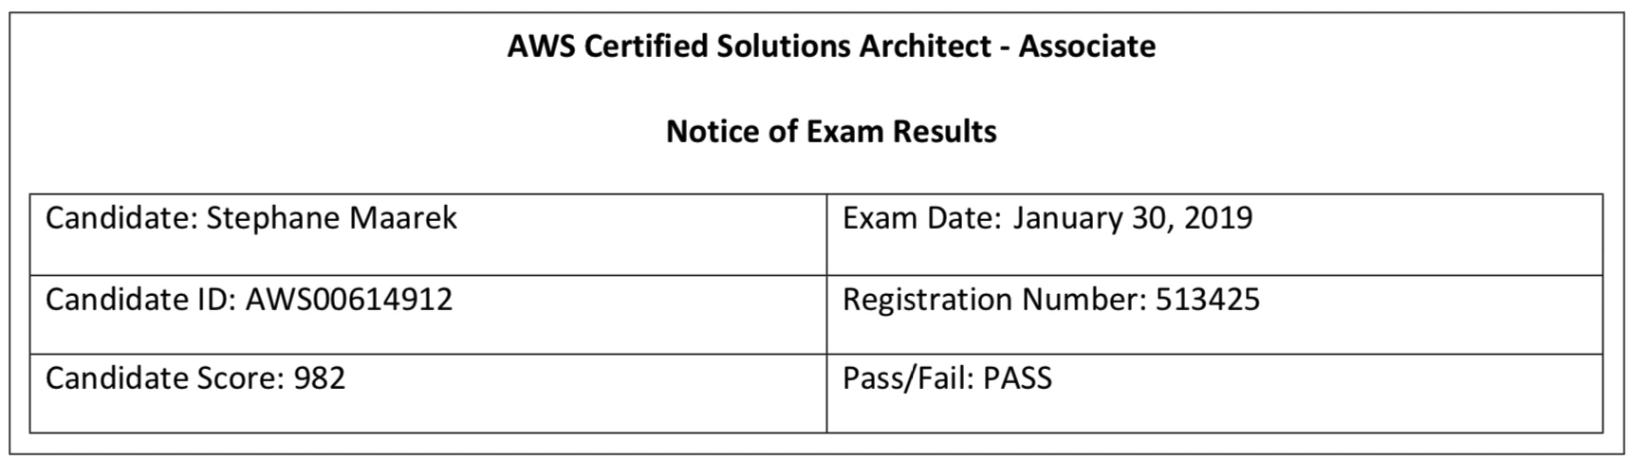

- Home page
https://aws.amazon.com
- Document
https://docs.aws.amazon.com/index.html
- Workshop
https://workshops.aws/

- Reference

